

Ára: 180 Ft

VIII. évf. 5. szám Advent 1. vasárnapja 2021. november 28.

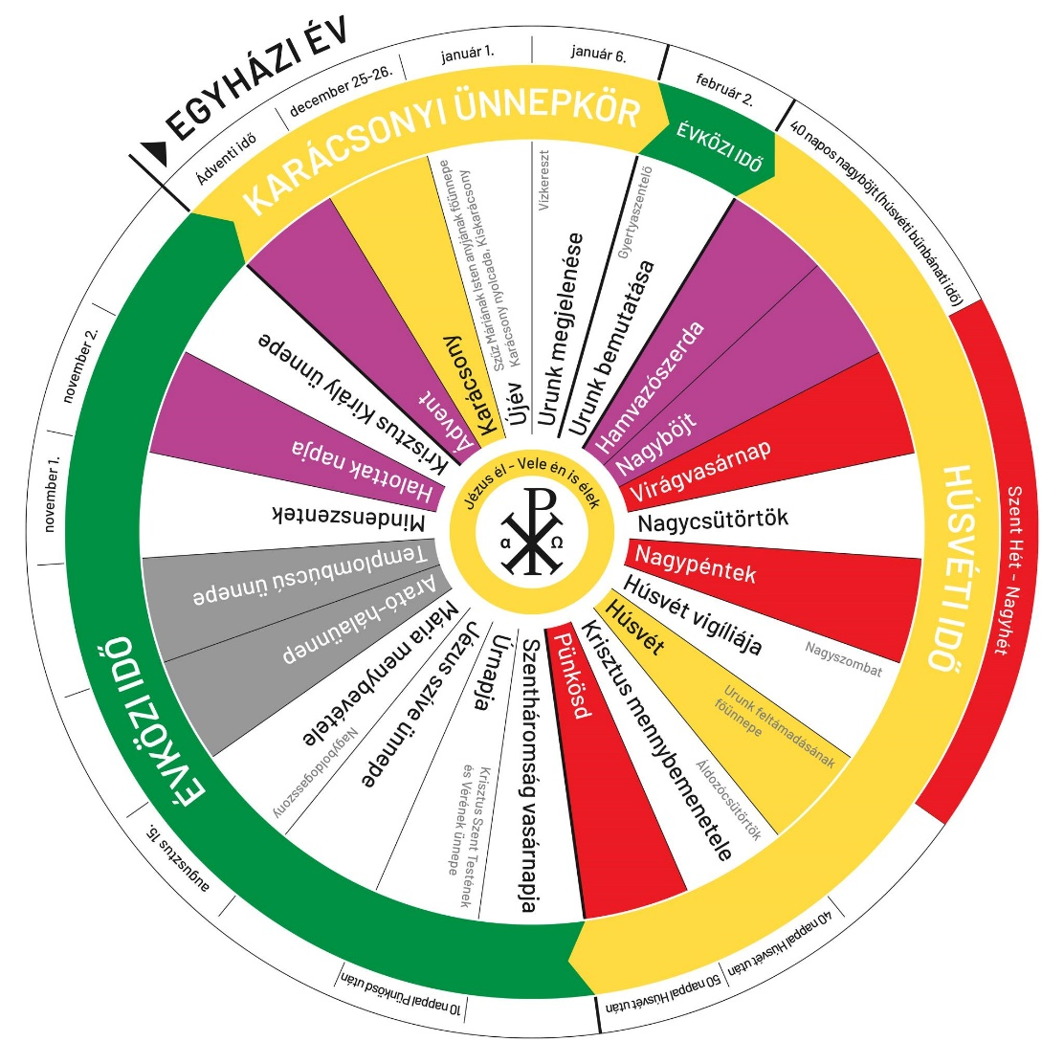

**Karácsonyi ünnepkör:**

*Advent:*

Az advent szó jövet, Úrjövetet jelent. Örömmel várjuk a Megváltó születésnapját. Advent négy vasárnapot foglal magába. Az adventi koszorún gyertyát gyújtunk. A gyertya Jézust, a világ világosságát jelképezi.

Három lila és egy rózsaszín (advent 3. vasárnapján) gyertya.

*Karácsony:*

December 25-én, karácsony ünnepén emlékezünk Jézus születésére. Az Isten fia emberré lett, hogy az ember részesedjen az isteni életben.

Karácsony után az első vasárnap ünnepeljük a Szentcsaládot. Jézus, Mária és József nagy szeretetben élt Názáretben. Minden családnak példát adtak

Január 1. újév napja: Mária anyaságának ünnepe. Mivel Jézus a mi testvérünk, Mária közös édesanyánk

Vízkereszt napján emlékezünk a napkeleti bölcsek látogatásáról. Fényes csillag vezette őket Betlehembe. Isten szeretete minden embert magához öle.

**Évközi idő 1.:**

Jézus megkeresztelkedésével kezdte meg nyilvános működését. Számunkra is a keresztség jelzi, keresztény életünk kezdetét. Akkor születtünk újjá vízből és Szentlélekből

**Húsvéti ünnepkör:**

*Nagyböjt:*

Hamvazószerdával kezdődik a negyvennapos nagyböjti idő. A pap szentelt hamuval jelöli meg homlokunkat: Emlékezz ember, por vagy és porrá leszel!

Imával, böjttel, jócselekedetekkel készülünk húsvétra.

Nagyböjt hatodik vasárnapját virágvasárnapnak nevezzük. Ekkor vonult be Jézus egy szamár hátán Jeruzsálembe.

A lelkes nép ezt kiáltozta: Hozsanna Dávid fiának!

*Húsvét:*

A három szent nap Jézus szenvedését, halálát és feltámadását idézi emlékezetünkbe.

• Nagycsütörtök: az Oltáriszentség alapításának ünnepe

• Nagypéntek: Jézus kereszthalálával kinyilvánítja megváltó szeretetét

• Nagyszombat: az égő gyertya jelképezi a halhatatlan Jézust. Ilyenkor újítjuk meg keresztségi fogadalmunkat.

Húsvétvasárnap: ez a nap Urunk feltámadásának dicsőséges ünnepe. Jézus megdicsőült testtel kilépett sírjából. Többé a halál nem uralkodik rajta.

Nekünk is megígérte: Aki bennem hisz, ha meghal is, élni fog. Jézus föltámadása után többször is megjelent apostolainak. Tamás apostol, aki kételkedett feltámadásában, sebhelyére tette ujját

Negyven nappal föltámadása után Jézus visszatért az égi dicsőségbe. Tíz nappal később, pünkösd ünnepén elküldte a Szentlelket. Ez lett Egyházunk születésnapja.

**Évközi idő 2.:**

Pünkösd után az első vasárnap: a Szentháromság ünnepe. Ezután következik 34 úgynevezett évközi vasárnap.

A Szentháromság vasárnapja utáni csütörtökön ünnepeljük az Űrnapját, a legméltóságosabb Oltáriszentséget. Körmenetben köszönjük meg Jézus nagy ajándékát

Augusztus 15-én emlékezünk meg Mária dicsőséges mennybeviteléről.

Isten szent anyja már most részesült a teljes megdicsőülésben. Erre számíthat minden gyermeke a világ végén.

Augusztus 20-án mi magyarok első szent királyunkra emlékezünk. Körmenetben hordozzuk végig Budapesten megmaradt szent Jobbját. Ezzel mutat utat szeretett nemzetének Szent István király

November l-jén neves és névtelen szentjeinket ünnepeljük. Szentté vált életük példakép számunkra. Bízunk testvéri segítségükben, közbenjárásukban. Halottak napján elhunyt szeretteinkre emlékezünk.

Az egyházi év utolsó vasárnapján Krisztust, mint a világmindenség királyát ünnepeljük ígérete szerint a világ végén, visszatér, hogy ítéljen eleveneket és holtakat.

**Adventi koszorú megáldása és adventi gyertyagyújtás**

A szentmisét vagy igeliturgiát megfelelő adventi énekkel kezdjük (SzVU 8' ÉE 12: Bűnös néped sírva kiált hozzád vagy SzVU *'21* ÉE 3: Harmatozzatok). A liturgikus köszöntést követően a pap vagy a lelkipásztori munkatárs rövid bevezetőt mondhat az adventről, a várakozásról és a készülődésről. Ezt követően elmondható egy adventi vers vagy imádság is, amelyet Advent 1. vasárnapján a koszorú megáldása követ.

A pap és a diakónus a következő könyörgést imádkozza:

# Könyörögjünk! Istenünk, te ebben az évben is megadod nekünk az adventi örömöt, hogy reményben és bizalommal várjuk Fiadat, a mi Üdvözítőnket. Kérünk, áldd meg + ezt a koszorút, hogy a remény jeleként az örök életre és a szentek közösségére figyelmeztessen minket, hogy az adventi napok során növekedjünk a te kegyelmedben. Krisztus, a mi Urunk által.

## *Ámen.*

Lelkipásztori munkatárs a fenti könyörgés helyett a következő imádságot mondja:

Istenünk, te ebben az évben is megadod nekünk az adventi örömöt, hogy reményben és bizalommal várjuk Fiadat, a mi Üdvözítőnket. Kérünk, szálljon le áldásod erre a koszorúra, hogy a remény jeleként az örök életre és a szentek közösségére figyelmeztessen minket, hogy az adventi napok során növekedjünk a te kegyelmedben. Krisztus, a mi Urunk által.

*Ámen.*

A pap és a diakónus meghinti szenteltvízzel a koszorút, és ha alkalmasnak látszik, meg is tömjénezheti.

Ezt követi a gyertyagyújtás, amelyet a hívek éneke kísér (pl. Harmatozzatok magasságos egek: Id. következő. oldal. ÉE 13: Íme kedveseim vagy ÉE 14, ill. adventi himnuszok ÉE 1: Kiáltsunk, Krisztus hívei vagy ÉE 2: Népek megváltó Istene, ill. alkalmas népének SzVU 3: Ó, bezárult édenünk).

A szentmise vagy az igeliturgia a vasárnapról szóló könyörgéssel folytatódik.

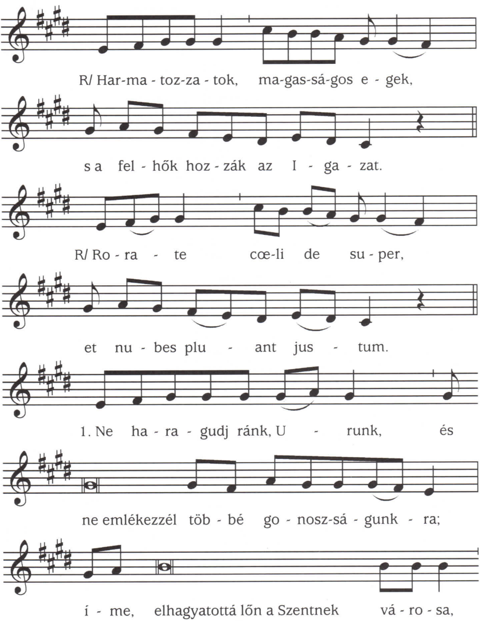

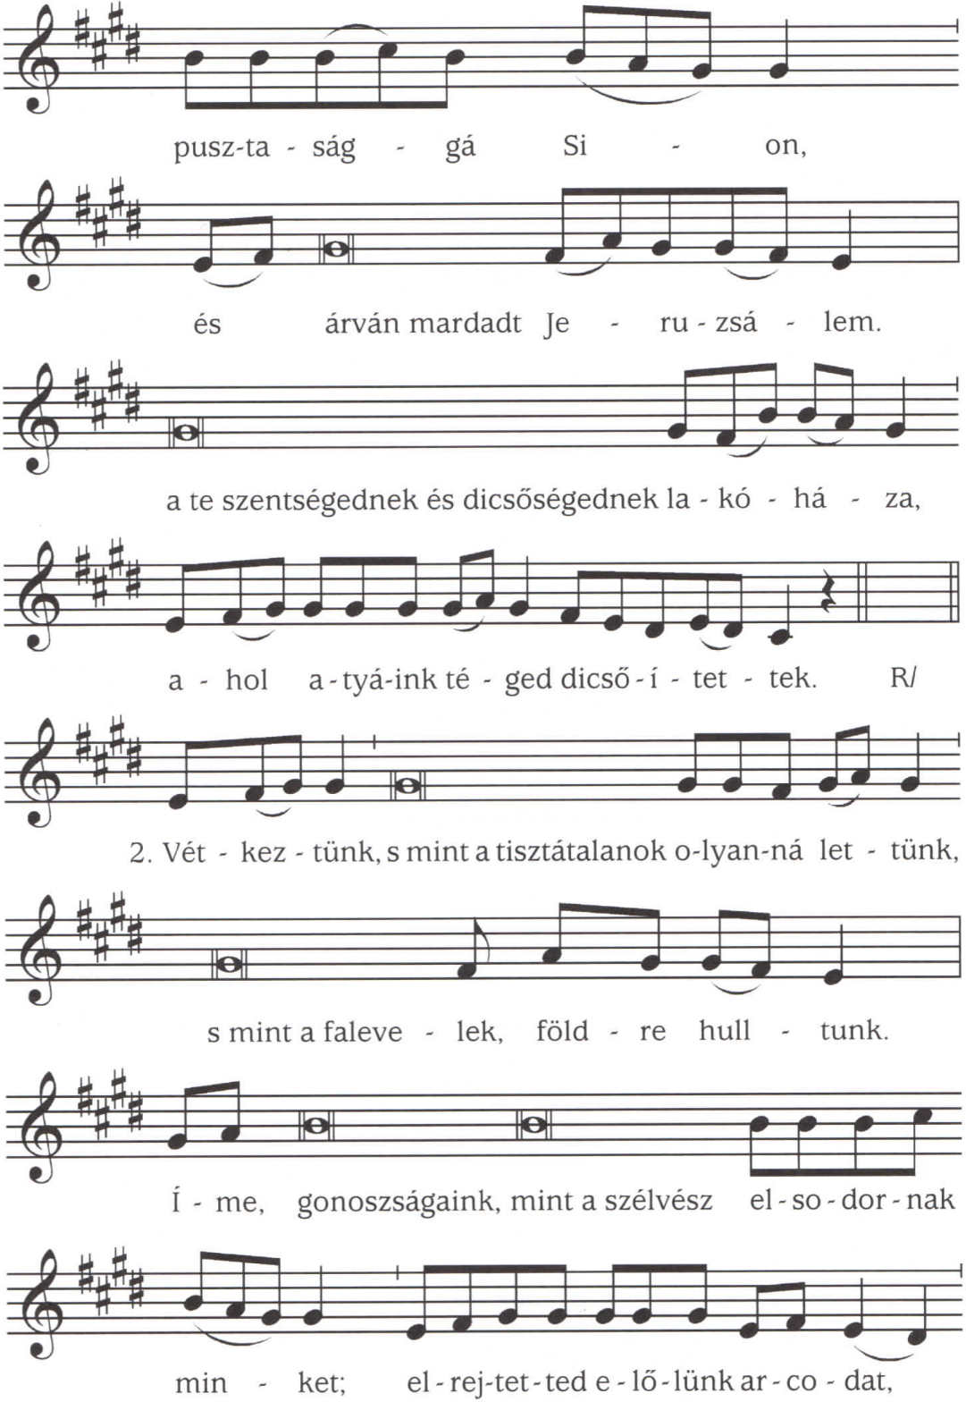

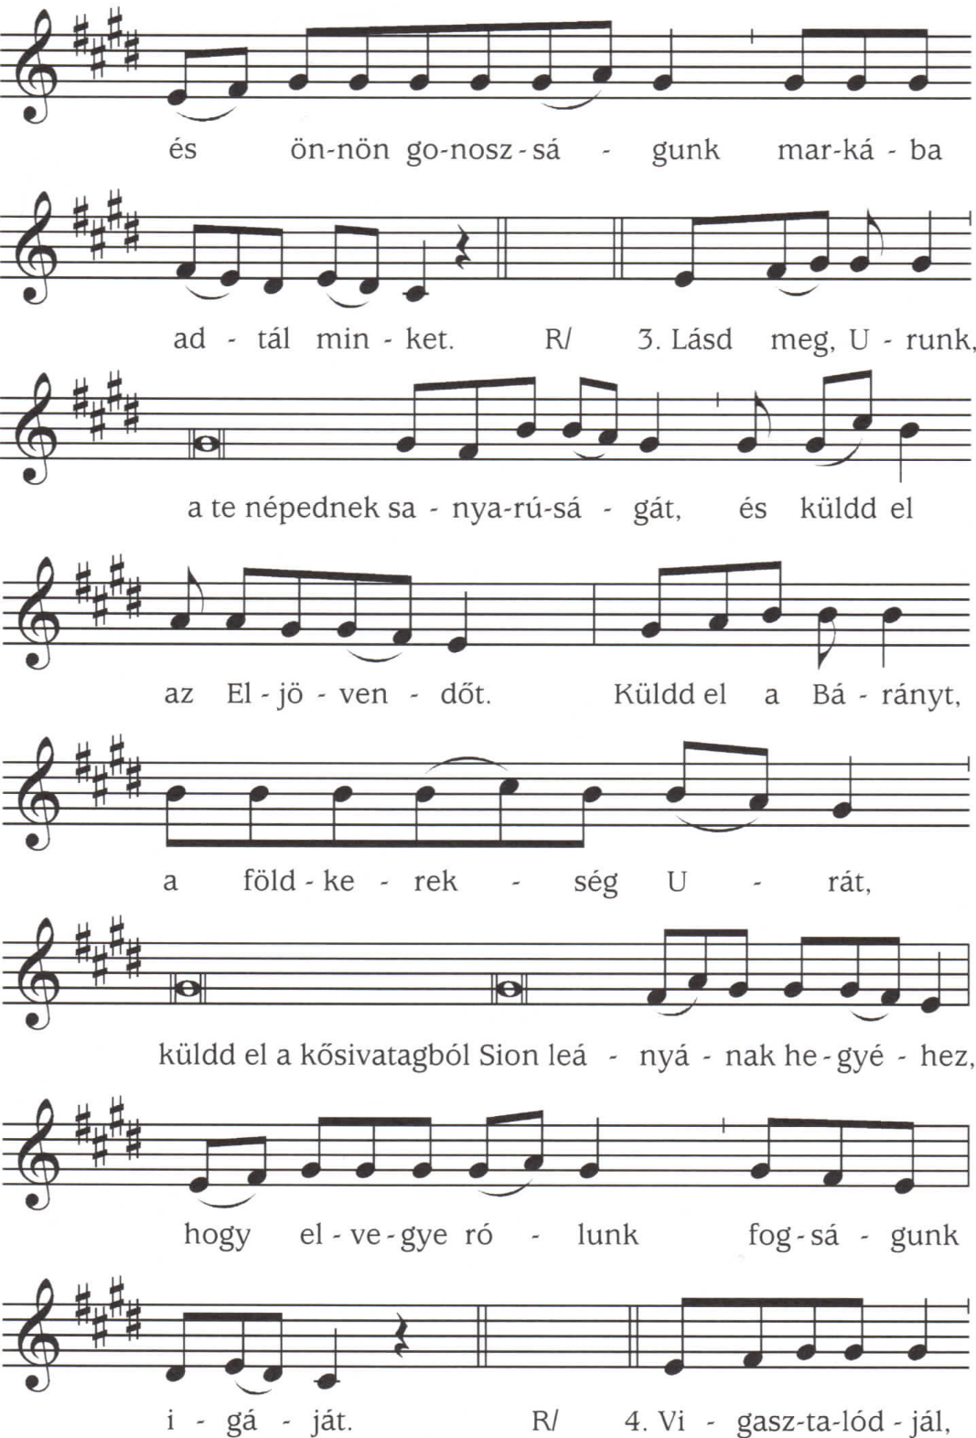

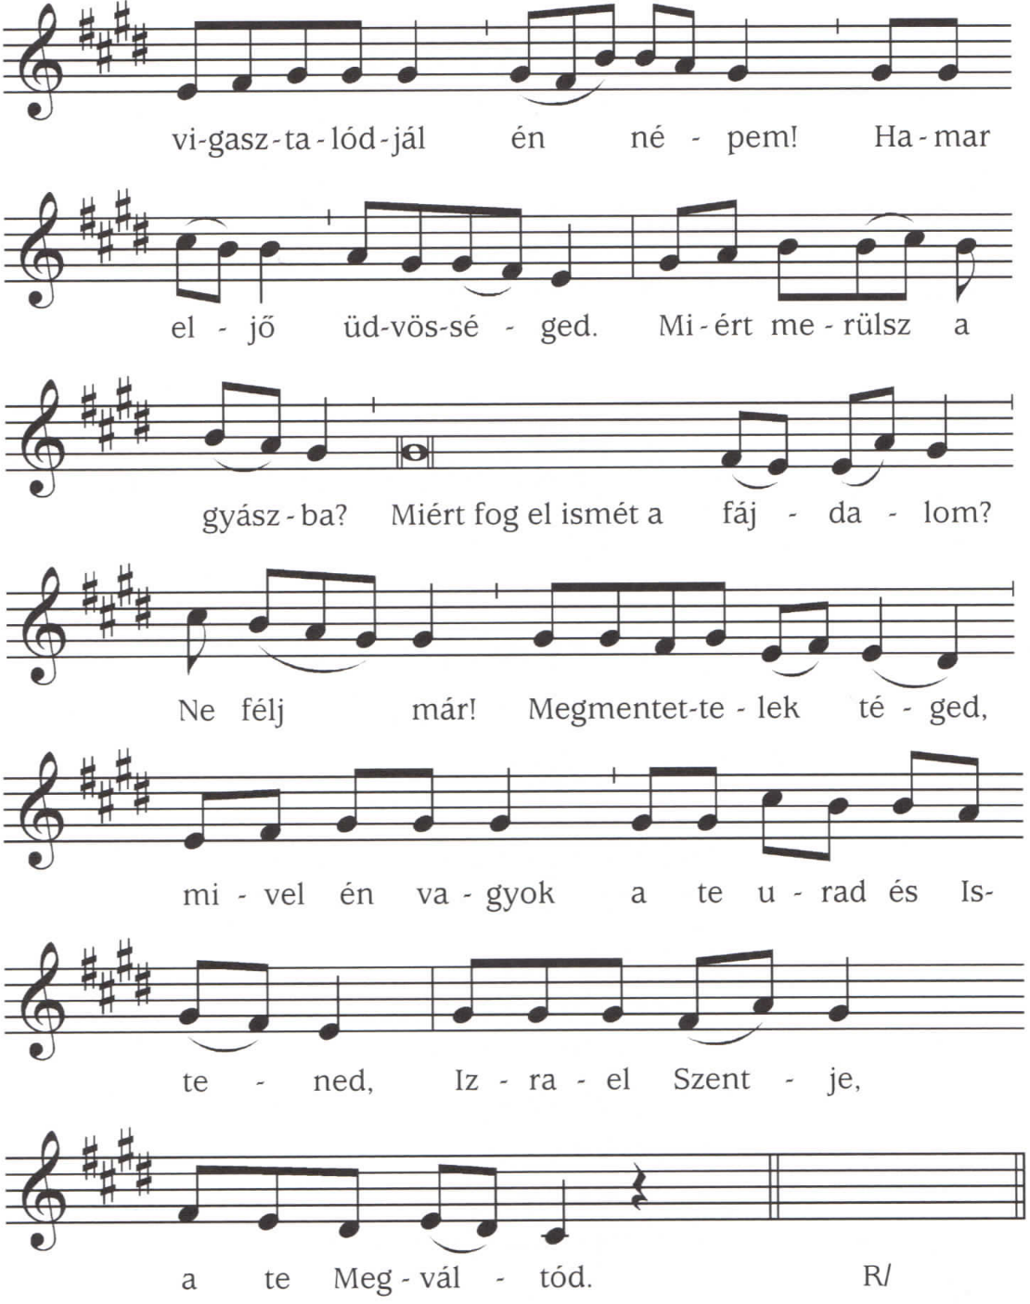

MISEREND

Szeretnénk megköszönni mindazok segítségét, akik a Berceli zongorakoncert és a Becskei egyházzenei kórustalálkozó szervezésében részt vettek.

A fokozódó járványhelyzetre való tekintettel a plébánia ingyenes COVID-tesztelő buszt tud biztosítani min. 40., max. 100 fő részére, amihez a mintát orrnyálkahátyából veszik. Aki szeretne élni ezzel a lehetőséggel kérem iratkozzon fel a templomban kihelyezett jelentkezési lapra. A vizsgálat egyébként 9000 Ft-ba kerülne, de így ingyenesen elérhető mindenkinek a Ceferino Intézet támogatásával, aki feliratkozik és eljön a vizsgálatra.

Mint észre vehették a kedves testvérek szombatonként is vannak Bercelen szentmisék. Lehetőség van szentmise szándék előjegyzésére az új egyházi évben is.

Többen megosztották azt a megtévesztő, félrevezető és hamis álhírt, hogy 2022. január 1-től nem kell fizetni a keresztelésért és a temetésért. Az igazság az, hogy a keresztelésnek nem is volt és most sincs stóladíja, a temetéssel kapcsolatos stóladíjakat pedig a Magyar Katolikus Püspöki Konferencia szabályozza, ami olvasható hivatalos honlapjukon is. Felhívjuk mindenki figyelmét, hogy Magyarországon a Büntető Törvénykönyv szabályozza, hogy aki a köznyugalom megzavarására alkalmas hamis dolgokat terjeszt három évig terjedő szabadságvesztéssel büntetendő. Amennyiben valaki ezt Meta (régi nevén facebook), Twitter, Instagram vagy más közösségi média használatával teszi kimeríti a „nagy nyilvánosság” fogalmát. Így mindenki nézze át miket tett ki internetre, mert a hamis hírek terjesztésének következményeivel is számolnia kell.

2021.11.29 H 13:30 Jász József Sándor gyászmiséje és temetése Bercelen

2021.11.09. K 15:00 Mészáros Jácint temetése Bercelen

16:00 Szentmise a Berceli templomban

2021.11.10. Sz 07:00 Roráte szentmise a Berceli Templomban

2021.11.11. Cs 07:30 Roráte szentmise a Nógrádkövesdi Templomban

2021.11.12. P 08:00 Roráte szentmise a Galgagutai Templomban

2021.11.13. Sz 13:00 Romhányi Áron keresztelés a Galgagutai templomban

14:00 Beller Imre temetése a Szécsénkei egyházi temetőben

16:30 Adventi gyertyagyújtás a Berceli Önkormányzat előtt

17:00 Szentmise a Berceli Templomban

**2021.11.14. V 08:30 Szentmise a Berceli Templomban**

**10:30 Igeliturgia a Becskei Templomban**

**10:30 Szentmise a Galgagutai Templomban**

**12:00 Igeliturgia a Szécsénkei Templomban**

**12:00 Szentmise a Nógrádkövesdi templomban**

**A COVID-19 pandémia elmúlásáig az időpontok változtatásának jogát fenntartjuk!**

Amennyiben a járványügyi előírások miatt a szertartásvégző nem tud jelen lenni a szertartáson, a hívek közös imádságot, lehetőleg igeliturgiát tartsanak a templomban. Az igeliturgiákat lehetőleg akolitus végezze, illetve imádkozzunk papi és szerzetesi hivatásokért!

Római Katolikus Plébánia 2687 Bercel, Béke u. 20.

tel: 0630/455-3287 web: [http://bercel.vaciegyhazmegye.hu](http://bercel.vaciegyhazmegye.hu/), e-mail: [bercel@vacem.hu](mailto:bercel@vacem.hu)

Bankszámlaszám: 10700323-68589824-51100005

**Minden jog fenntartva, beleértve a másoláshoz, digitalizáláshoz való jogot is.**